巴塞罗那大学——梦幻巴塞罗那

巴塞罗那大学是加泰罗尼亚地区最重要的公立大学，其院系设置广泛且完善，学生人数在众多高校中遥遥领先。无论科研项目的数量还是科研成果的质量，巴塞罗那大学在西班牙均名列前茅，在欧洲也是佼佼者。同时，巴塞罗那大学在进入世界大学排名的西班牙大学中独占鳌头。

巴塞罗那大学承载着巴塞罗那以及加泰罗尼亚地区深厚的历史底蕴，在秉承传统的同时，我们也一直力求创新，并且在教学领域保持领先。和巴塞罗那这个城市一样，巴塞罗那大学是一所城市化程度高、开放以及多元化的高校。

**1450年以前**

* 十三世纪：巴塞罗那已经拥有好几所世俗和教会学校
* 1402年，人文学者马丁一世国王创立了医学和艺术专业前身学科。
* 1450年： 阿丰索五世统一了所有的高等学府，建立了巴塞罗那综合大学

**1450-1717年**

* 1536年: 综合大学的新主楼在朗姆拉大街开始建设
* 1559年：综合大学分成为各个系和专业。
* 1714年：由于在王位战争中失败，大学迁至塞尔维拉市。

**1717-1939年**

* 1842年: 大学最终回到巴塞罗那城。
* 1871年: 在大学广场，建设了大学主楼，设计师名叫埃利亚斯•罗杰恩特。
* 1933年: 大学自治章程获得通过。

**从1939年以后**

* 1939年: 独裁统治开始对大学采取高压政策
* 1950年:大学内的新的建筑物开始建设
* 1977年:.独裁统治结束后，大学开始正常化、现代化和民主化进程
* 1985年: 重新恢复了大学的自治
* 1939年: 独裁统治开始对大学采取高压政策
* 1950年:大学内的新的建筑物开始建设
* 1977年:.独裁统治结束后，大学开始正常化、现代化和民主化进程
* 1985年: 重新恢复了大学的自治

#### 找到知识的发源地

巴塞罗那大学地处城内，拥有几个小区，面积超过50万平方米，其院系网络包括：16个系、1个护理学院、8个学院以及好几个合作中心，藉此得以进行文化和知识的创新、传播和推广，弘扬批判精神以及自由和多元文化。

#### 

#### 

#### 院系及学院

* [美术系](http://www.ub.edu/bellesarts/en/)
* [图书馆学卷宗管理系](http://www.ub.edu/biblio/introduccio/versio-anglesa.html)
* [生物系](http://www.ub.edu/biologia/en/)
* [博士研究生院](http://www.ub.edu/escola_doctorat/en)
* [法律系](http://www.ub.edu/dret/queoferim/en/index.htm)
* [经济和企业管理系](http://www.ub.edu/economiaempresa/en/welcome.html)
* [护理学院](http://www.ub.edu/infermeria/en/)
* [药学系](http://www.ub.edu/farmacia/en/)
* [生理学系](http://www.ub.edu/filologia/en/)
* [哲学系](http://www.ub.edu/filosofia/en/)
* [物理系](http://www.ub.edu/fisica/en/)
* [地理和历史系](http://www.ub.edu/facgh/en/)
* [地质学系](http://www.ub.edu/geologia/en/)
* [数学系](http://www.mat.ub.edu/en/)
* [医学系](http://www.ub.edu/medicina/en/)
* [口腔学系](http://www.ub.edu/odontologia/en/)
* [心理学系](http://www.ub.edu/psicologia/en)
* [化学系](http://www.ub.edu/quimica/en/)
* [教育系](http://www.ub.edu/educacio/)

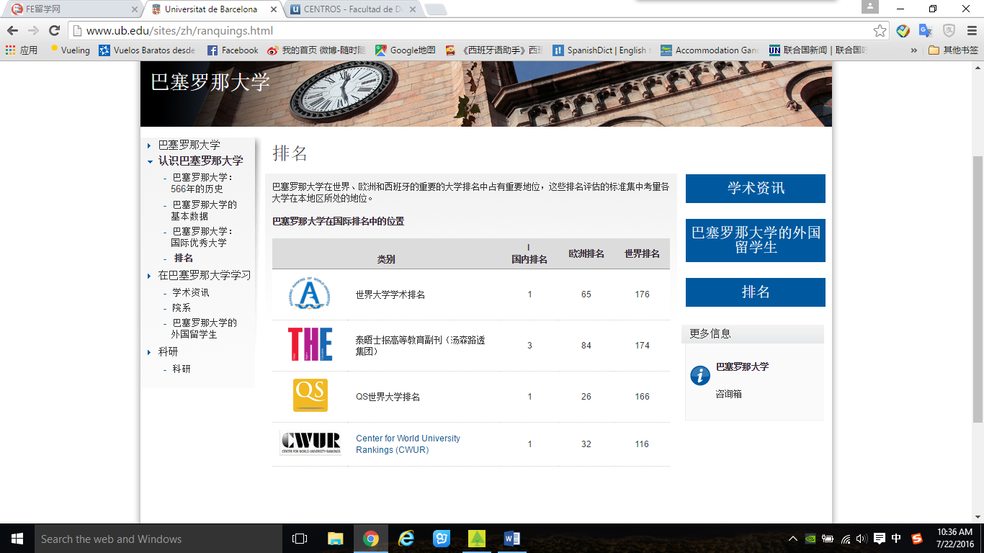

本科，大专，工程师类专业：

广告和公共关系

阿拉伯语和希伯来语研究

考古

艺术和创作视频游戏严肃游戏

艺术史

视听通信

生物化学

生物信息学

生物学

生物医学工程

生物医学科学

生物技术

工商管理学

加泰罗尼亚语言学

化学工程

化学

电影和视听媒体

古典学

通讯和文化产业

管理公司零售和分销

计算机工程

文化遗产保护，修复体

犯罪

烹饪及美食科学

口腔

设计

财经

教育

电子工程与电信

工程地质

英语研究

环境科学

艺术品研究

食品科技

法语学习

地理

地质

历史

人类营养学及营养学

劳动关系

情报资料

交互式数字内容

国际贸易

法律

语言学

文艺理论与比较文学

海洋科学

材料工程

数学

中医药

现代文学和语言

护理

护理 - 圣约翰神

药学

哲学

体育和体力活动科学

物理

物理治疗

足部医学

政治和行政科学

心理学

公共管理和管理

浪漫语言与文学

安全

社会文化人类学

社会教育

社会工作

社会学

西班牙

统计

幼儿教师教育

小学老师教育

旅游

双通道：音像传播 - 信息和文档

双通道：经济学 - 统计

双通道：法律 - 工商管理学

双通道：法律 - 政治与行政学

双通道：法律 - 公共管理和行政

双通道：数学 - 工商管理学

双通道：数学 - 计算机工程

双通道：数学 - 物理

双通道：药房 - 人类营养和营养学

双通道：幼教及小学教师教育

研究生专业（部分专业两年招生一次）：

会计及税务 *NEW

精算和金融科学

高级免疫学

高级法律研究

高等数学

先进的医疗技术

促进了微生物

高级护理临床实践

高级物理

先进的公共管理

高级研究艺术史

高级研究加泰罗尼亚语文

高级研究社会排斥新

高级研究西班牙和拉美文学

哲学分析

化学分析

古老的文化和语言

人类学和人种学

应用语言学及多语言环境中语言教学

应用材料化学

应用研究方法论护理

水产养殖

人工智能

天体物理，粒子物理和宇宙学

物理原子论和多尺度计算建模，化学和生物化学 *NEW

生物多样性

生物健康计算

生物信息学和生物统计学新

生物信息学健康科学

生物人类学

生物医学工程

生物医药

商务法

商务研究

化学工程

中成药

公民和人权：伦理学和政治学

公民身份和价值观教育

临床调查

认知科学和语言

矛盾调处

建设，文化标识

当代艺术创造

当代历史和世界

当代思想和传承经典

创建和管理创新为基础的技术型公司

犯罪学，刑事政策和刑事法社会学

文化遗产管理与博物馆学

文化管理

数字内容管理

数字内容制作和创业

数字为媒介的学习环境

保护和修复项目

药物研究，开发和控制

生态学，环境管理和恢复

经济史

经济学

经济，监管和竞争公共服务领域

农村教育

教育心理学

电化学，科学和技术

情感照顾住院儿童：孩子生活典范

环保农业生物

环境工程

心理学

食品的研究，发展和创新

食品安全

数据科学中的基本原则

一般健康心理学杂志

遗传学和基因组

医疗保健和协作实践

历史科学：科学，历史与社会

宾馆和酒店管理

创新与企业家精神的营养，慢性病和健康老龄化

设计创新对旅游业

综合生理学

跨学科艺术教育

国际发展

国际关系

国际安全

国际化：经济，商业，法律和政治方面

简介心理健康研究

拉丁美洲研究

领导与管理护理

法律实践

图书馆和文物收藏

图书馆和信息服务管理 *NEW

专业教学中心管理

营销和市场研究

医学人类学和全球健康

医药，保健和医疗系统

中世纪文化

气象

矿产资源与地质灾害

分子生物技术

音乐作为一个跨学科的艺术

纳米科学与技术

神经系统科学

核物理

营养与代谢

职业安全及健康：预防职业危害

海洋和海洋环境管理

有机化学

组织团队管理和开发

光电学

光电工程，纳米光子学和生物光子学

身体活动与教育 *NEW

身体活动与健康

足部手术

政治分析和机构评估

保健和教育糖尿病患者原则 *NEW

生产与艺术研究

行政职业服务

老年心理学

心理与教育

心理社会干预

公共管理

纯科学和应用逻辑

可再生和可持续能源

研究与教育变革

在研究行为和认知

研语文教育的启示

储藏地质及地球物理

学校图书馆和阅读推广

科学和水的综合管理

社会和教育行动

社会学：社会变革和创新

土壤和水管理

西班牙对外语言专业环境

空间规划和环境管理

专用通信

体育经营管理

运动性能：专业化和精英能力

体育工程

统计与运筹学

战略安全和警察管理

中等义务教育和高中教育教师培训，职业培训和语言

义务教育及高等教育教师培训，职业培训和语言

理论化学与计算建模

理论文学与比较文学

旅游商贸管理

旅游管理创新

西班牙语作为第二外语培训教学

转化医学

城市设计：艺术，城市，社会

城市旅游新

视觉艺术和教育：一种结构型方式

妇女，工作和公共政策

青年与社会

